<http://www.venturesquare.net/749288>

문화정보원 = 문화체육관광부 산하 문화 정보화를 전담하는 기관.

공공데이터를 민간에 개방하는 법령의 제정으로 인해서 오픈데이터가 많이 생산되고 있다. 이를 이용한 서비스를 창출(=> 곧 일자리 창출로 이어짐)을 장려하기 위해서 위와 같은 고민의 결과로 나온 것이 한국문화정보원이 문화데이터 경진대회를 주최하게 되었다. ( 높은 **스마트폰 보급률 언급, 유튜브 플랫폼 언급 )**

민간 차원에서 기술적인 부분에, 정부에서는 창업 스타트업 지원 부분에 집중하면서 시너지 효과를 내는 것이 목표이다.

[ 사이트 참조 : 문화데이터광장 <http://www.culture.go.kr/data/main/main.do#main> ]   
OpenAPI 개방.

놀이문화의 변화 (제 4차 산업혁명)  
과거에는 200, 300원 짜리의 목마를 탔다면, 지금은 2000, 3000원으로 VR체험을 한다. 박물관, 미술관과도 연계해서 VR, 3D 프린팅 기술을 활용하는 사업을 진행하기도 했다.

이용자가 고객이 아니라 파트너이다.

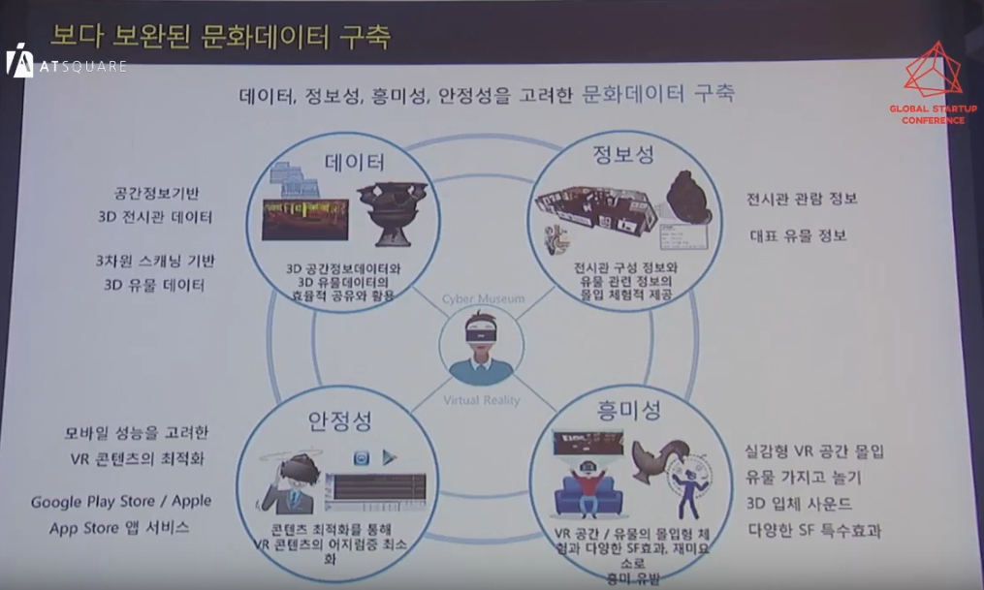

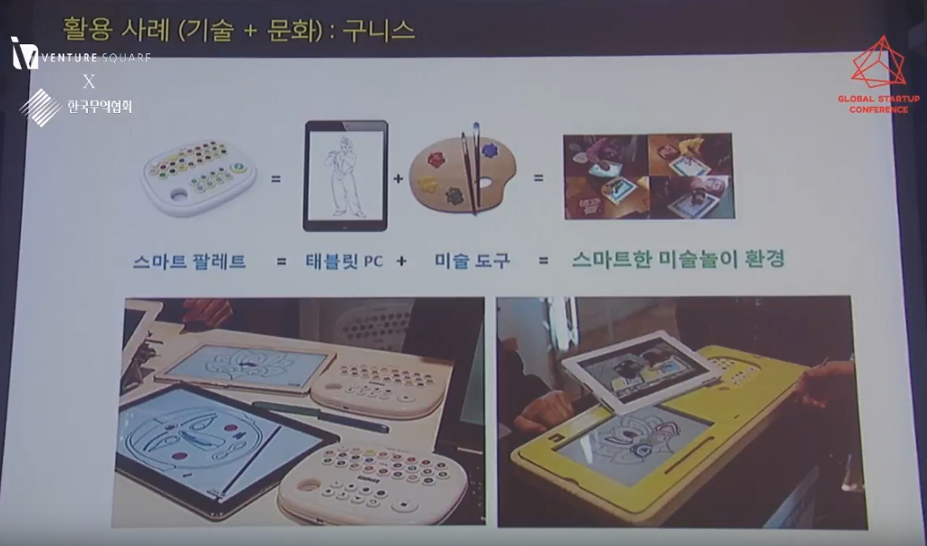

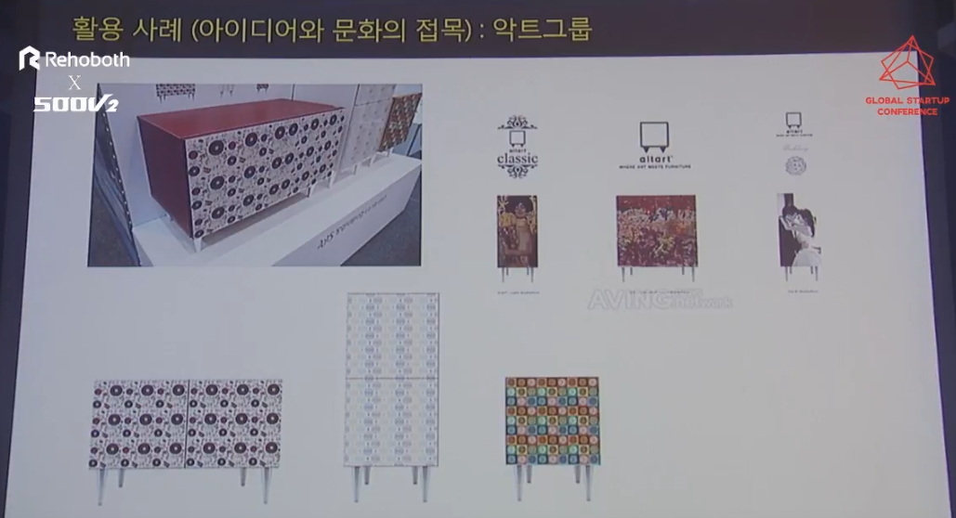

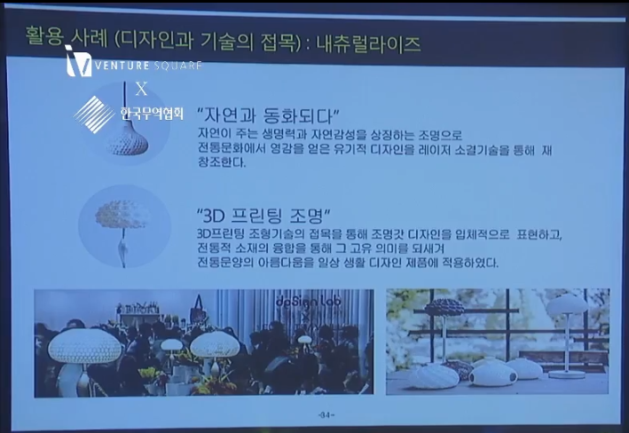

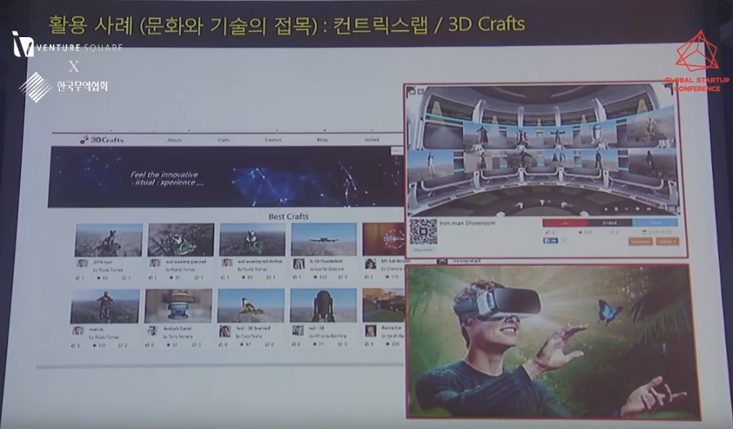

아이디어 발굴에서 그치지 않고 장기적인 지원이 예정되어 있다. (재정적, 컨설팅, 법률 자문, 미디어 홍보)